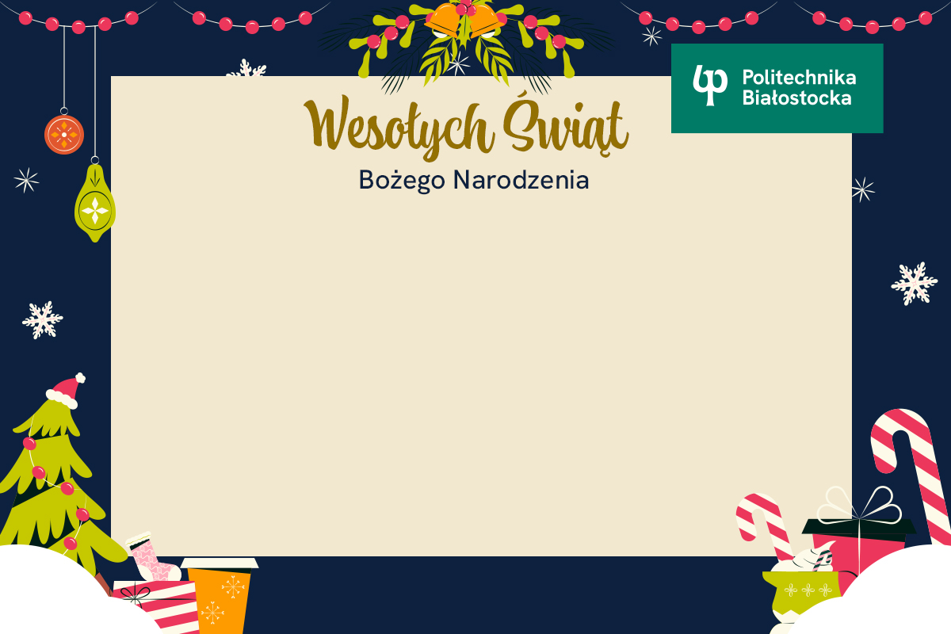

Miejsce na życzenia świąteczne.

Lorem ipsum dolor sit amet, consectetur adipiscing elit.
Ut faucibus faucibus massa, sodales eleifend ex rhoncus molestie.
Nullam eu porta dolor, sed ullamcorper urna.
Interdum et malesuada fames ac ante ipsum primis in faucibus.
Nullam eu porta dolor, sed ullamcorper.
Ut faucibus faucibus massa,
sodales eleifend ex rhoncus molestie.

Podpis

